LAPORAN

WORKSHOP SISTEM INFORMASI WEB SERVER
(TIF330805)

SEMESTER



ACARA8

NAMA:
GATOT DWI UMI EKA PUTRA ATIPYA

NIM:
E41250539

PROGRAM STUDI DI LUAR KAMPUS UTAMA (PSDKU)
TEKNIK INFORMATIKA KAB. NGANJUK
JURUSAN TEKNOLOGI INFORMASI
POLITEKNIK NEGERI JEMBER
TAHUN 2026

Pada prosedur kerja acara 8 mahasiswa harus mengimplementasikan database singleton menggunakan PDO membuat repository untuk CRUD dan controller+view untuk CRUD mahasiswa dan JOIN.
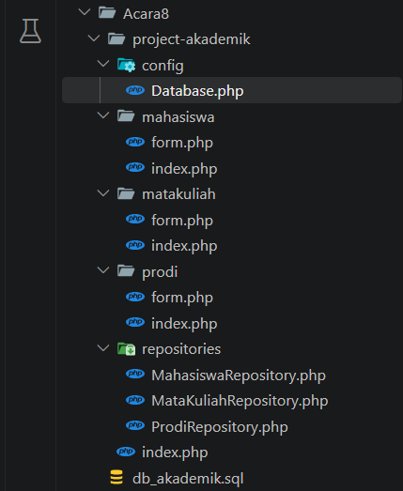
Ini adalah struktur codenya.
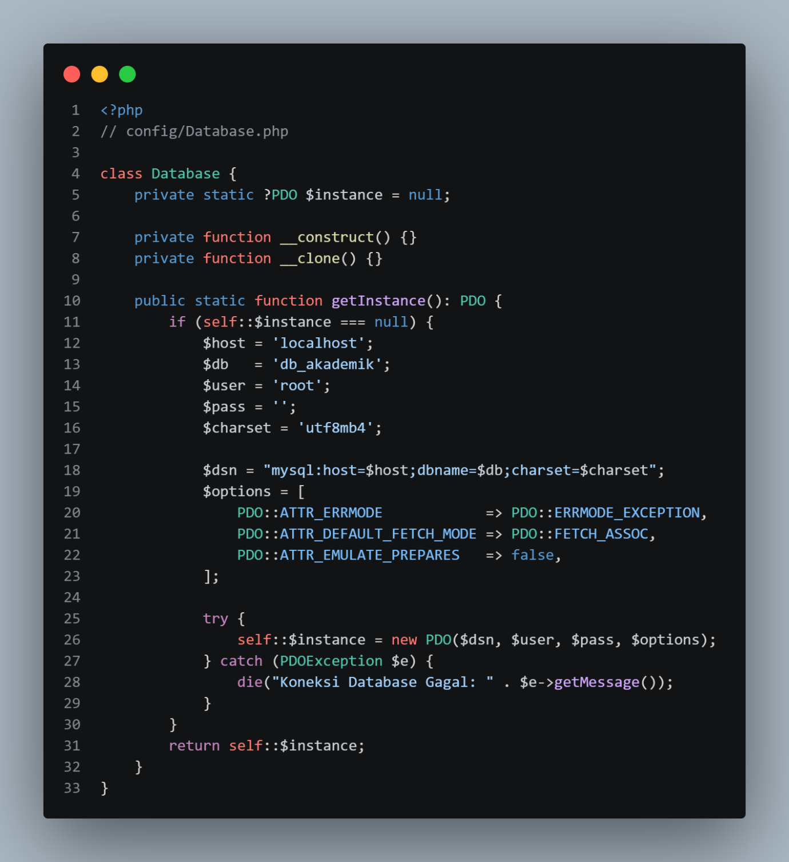
Ini adalah code bagian config database.
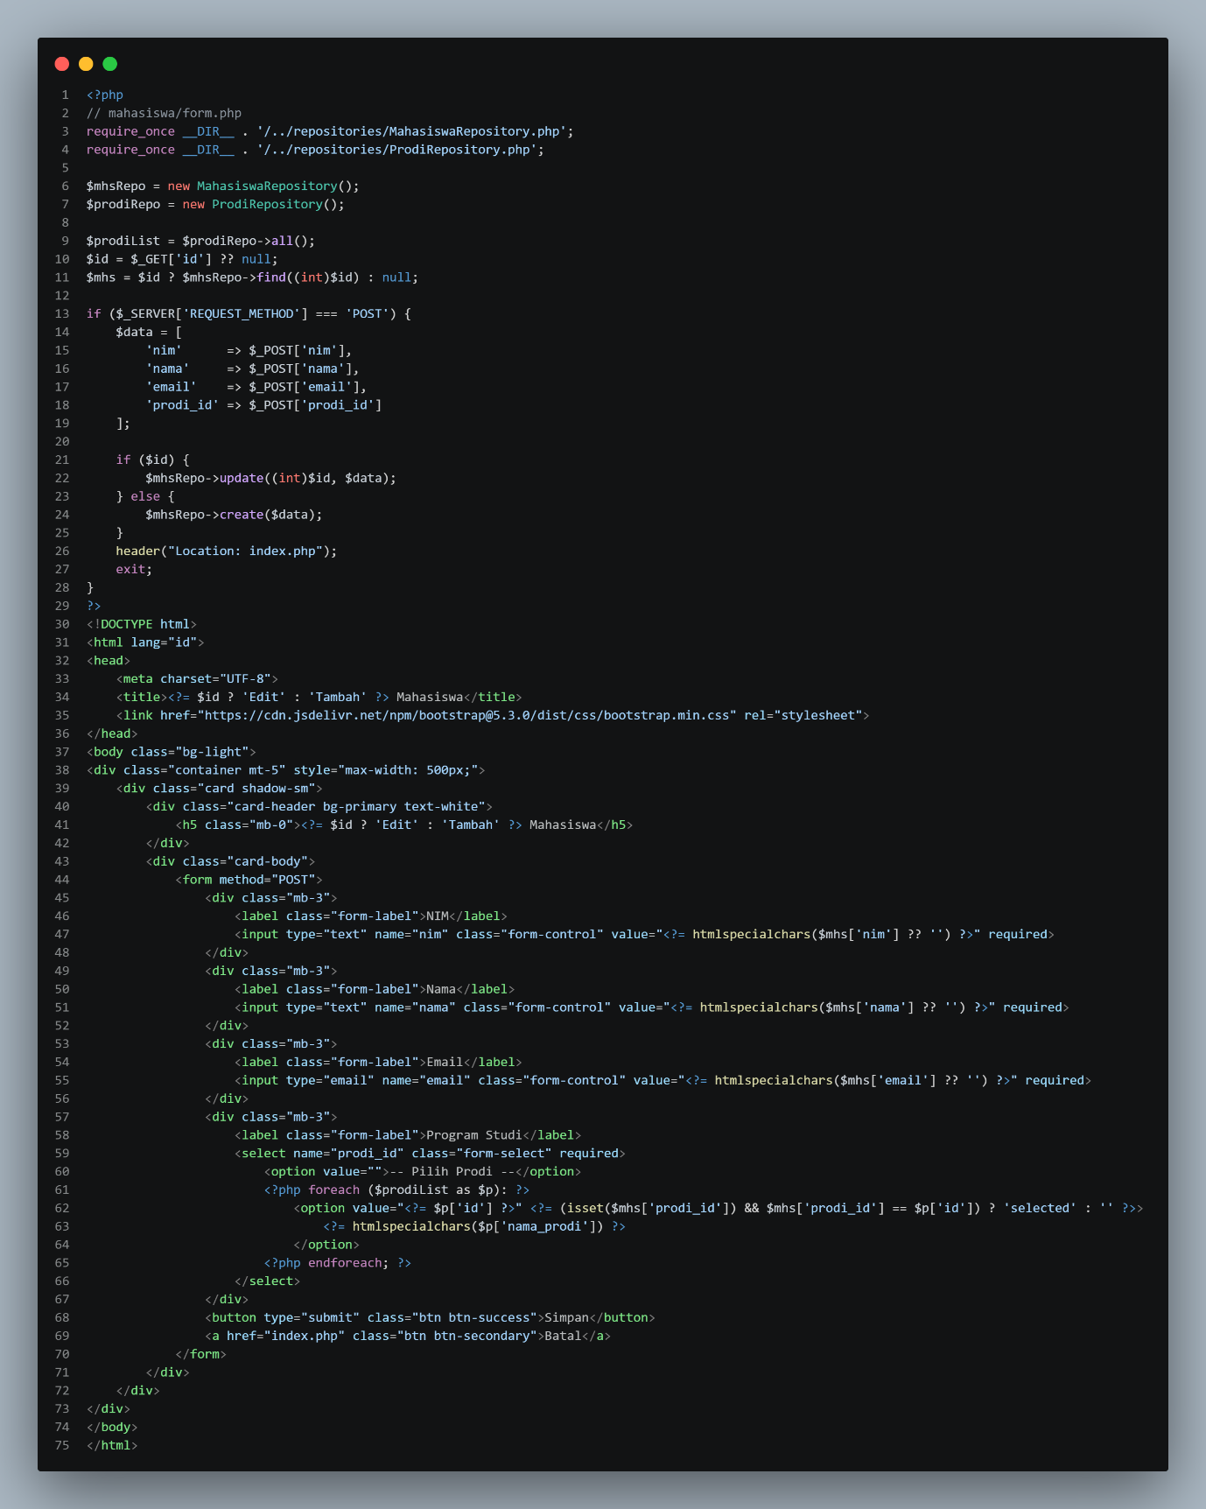
Ini adalah code bagian form mahasiswa.
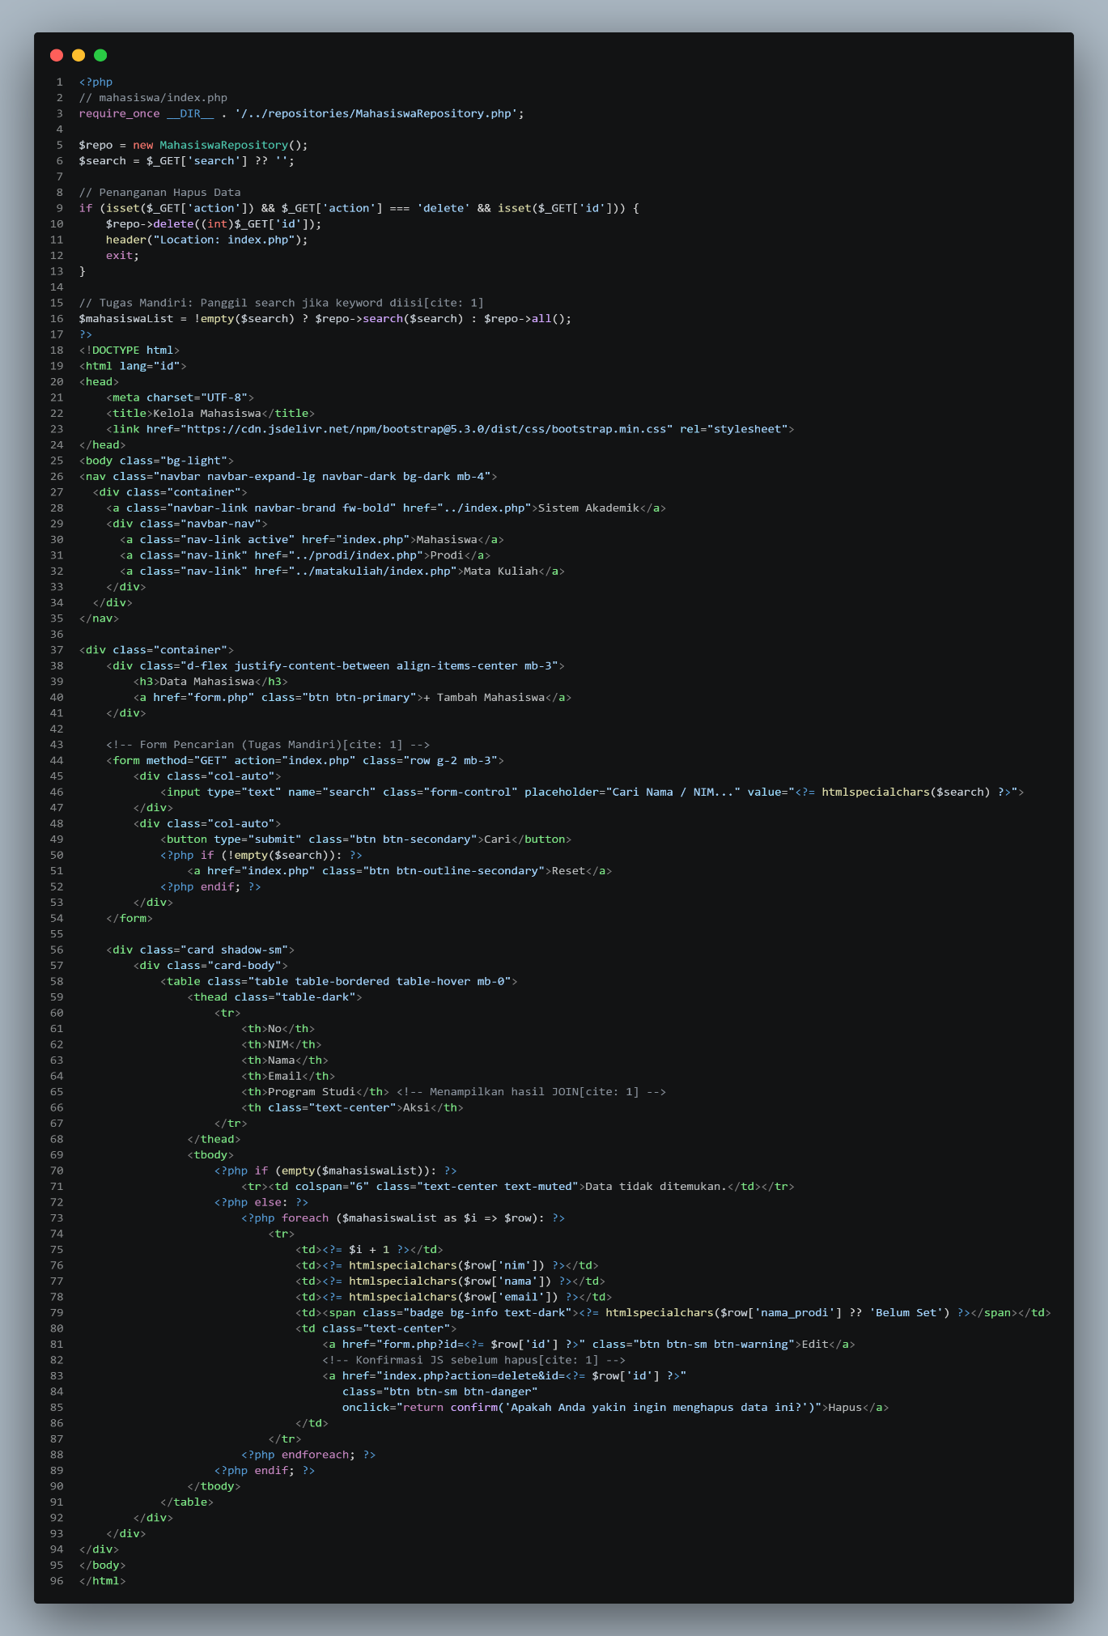
Ini adalah code bagian index mahasiswa.
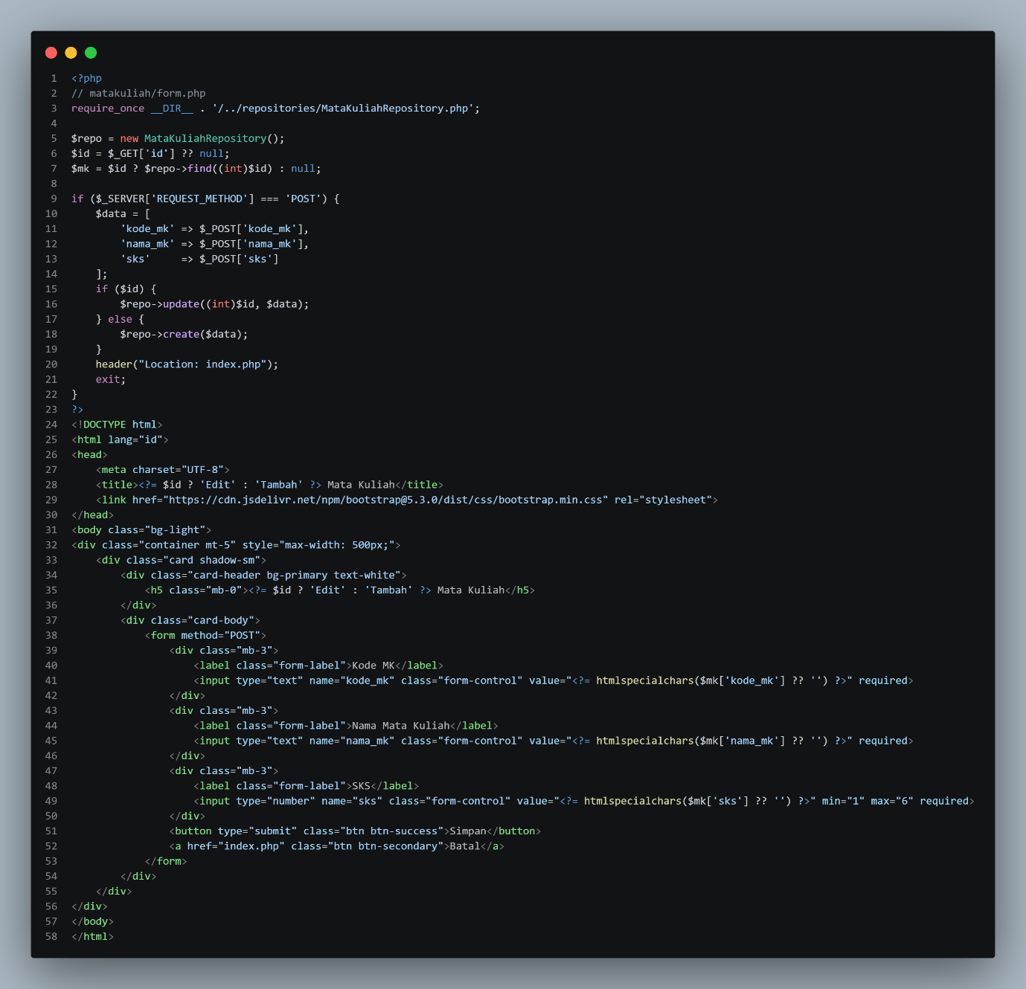
Ini adalah code bagian form matakuliah.
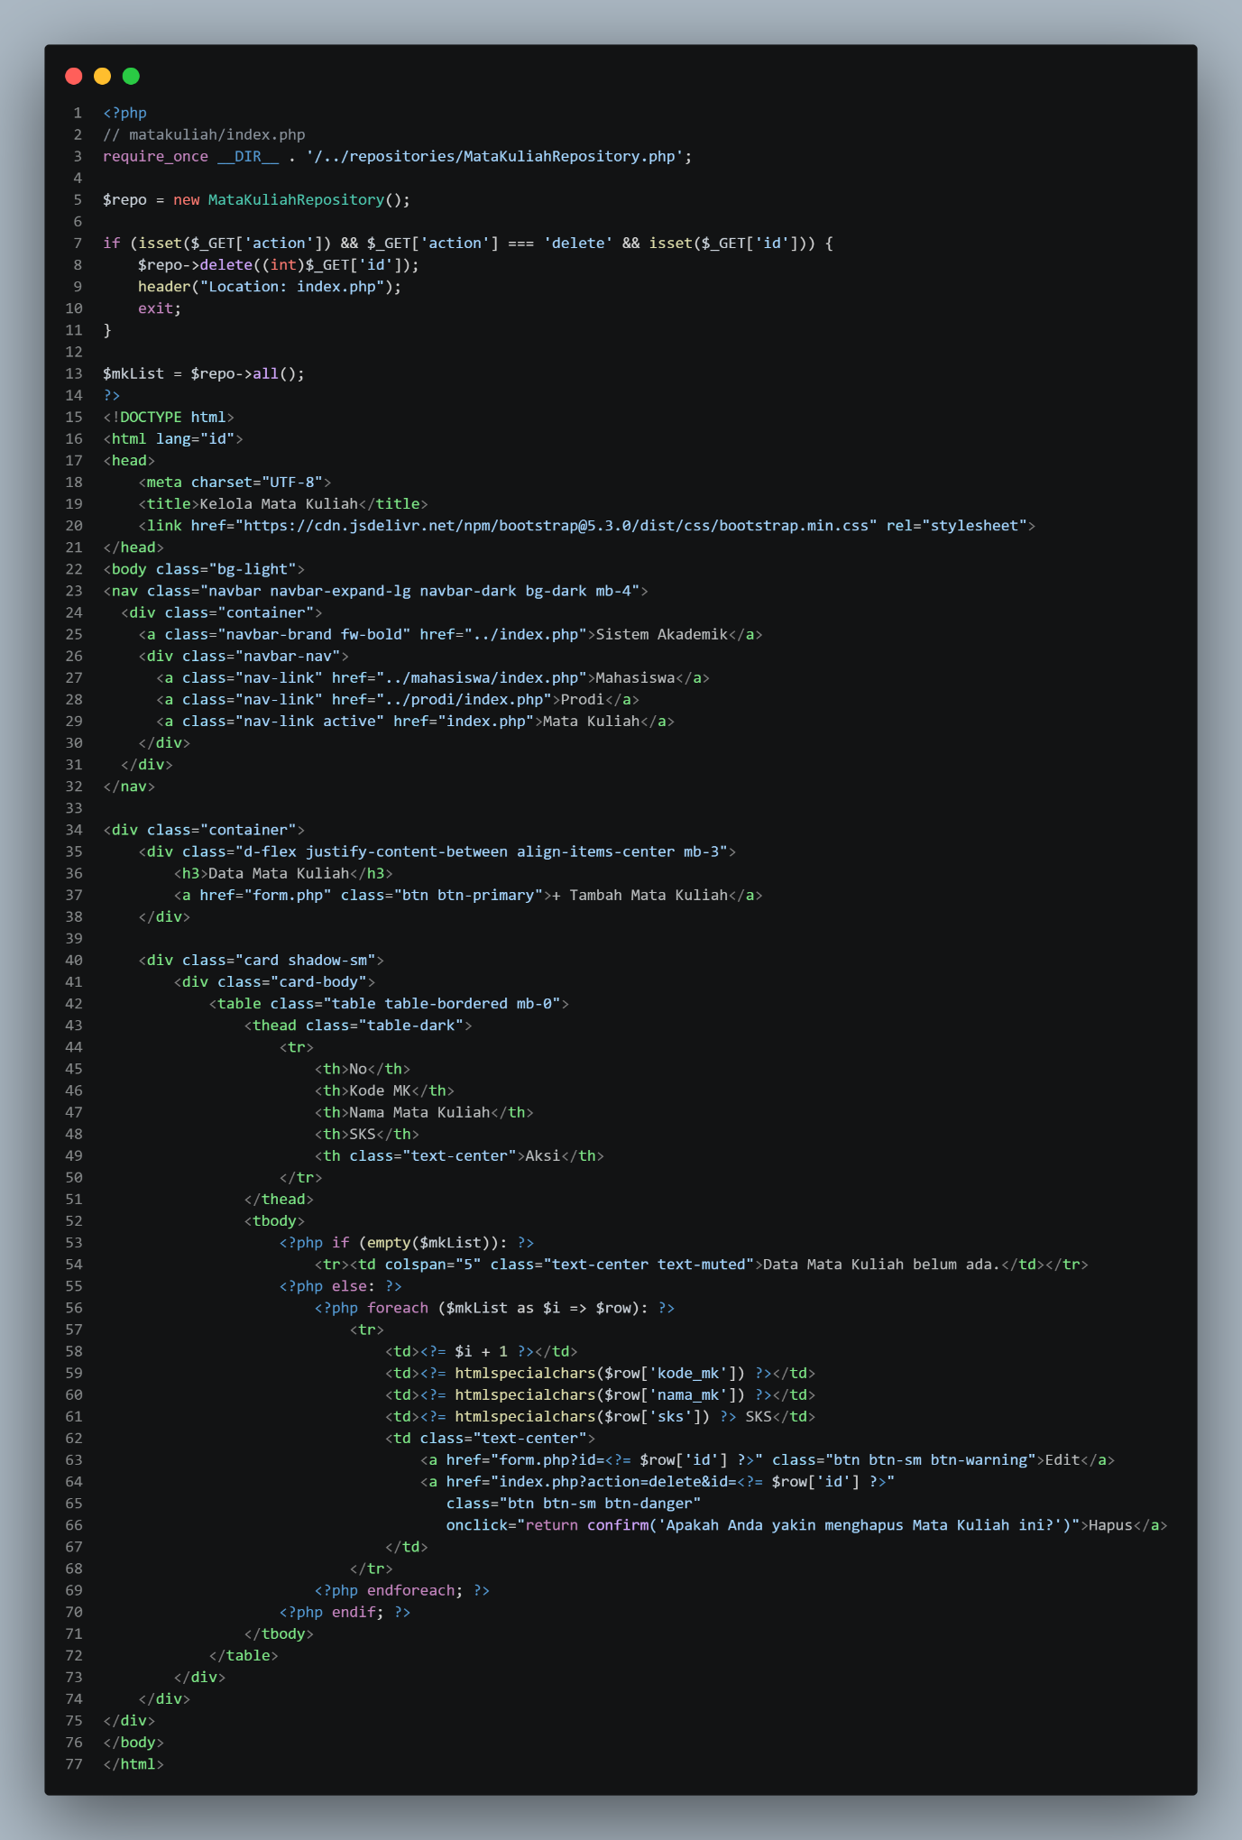
Ini adalah code bagian index matakuliah.
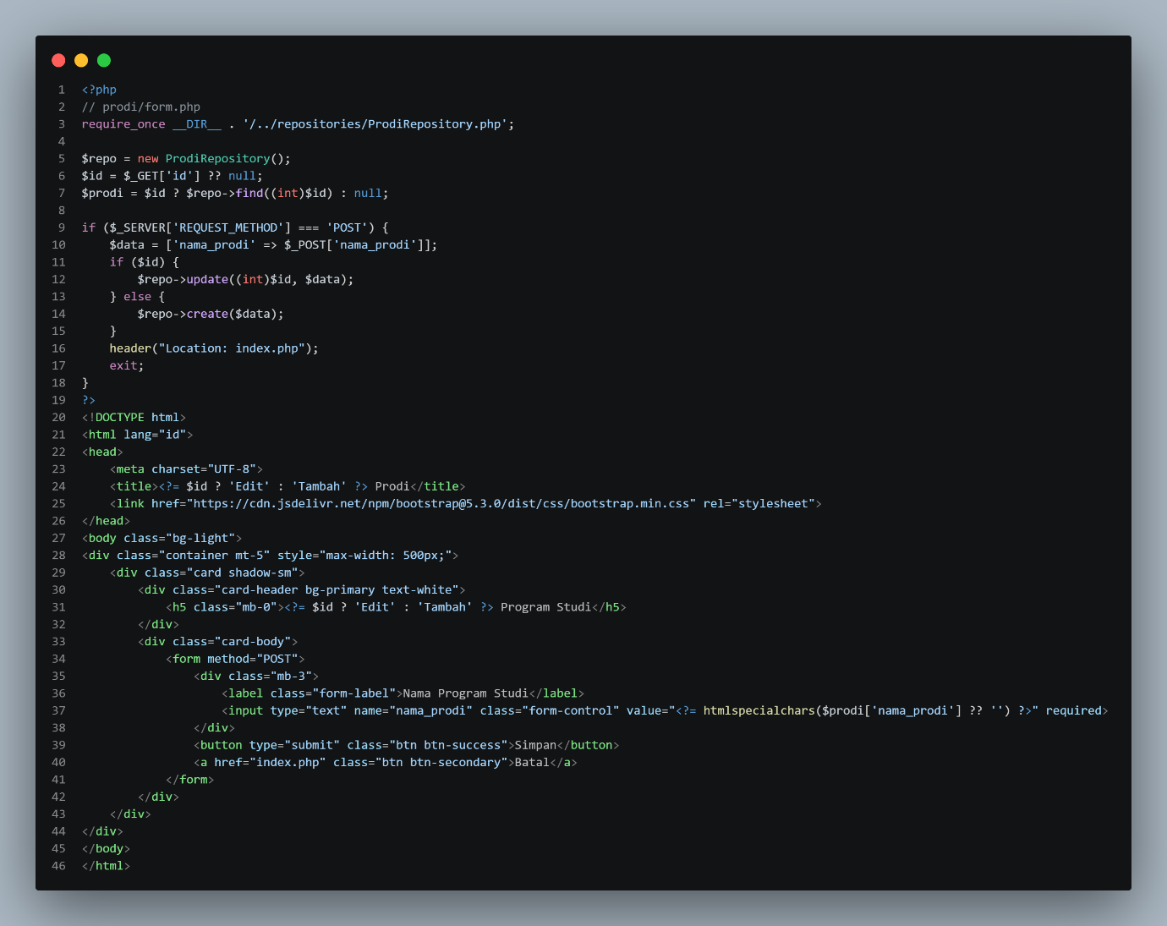
Ini adalah code bagian form prodi.
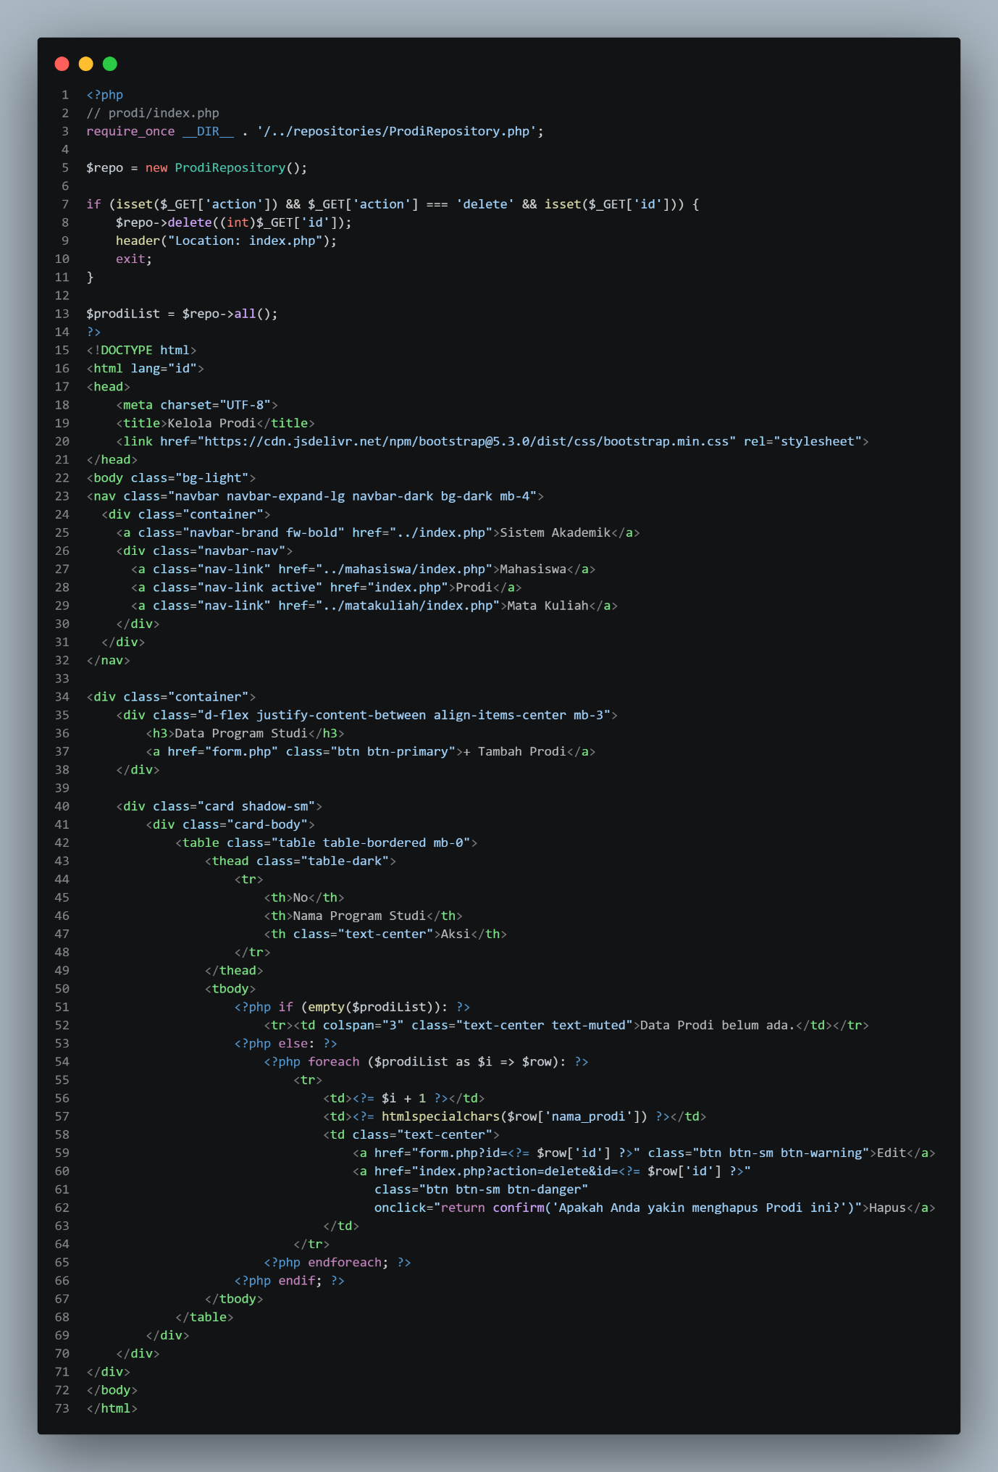
Ini adalah code bagian index prodi.
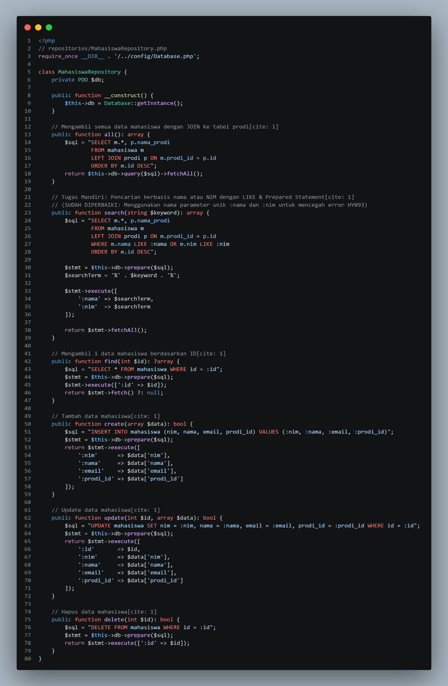
Ini adalah code bagian mahasiswa repositori.
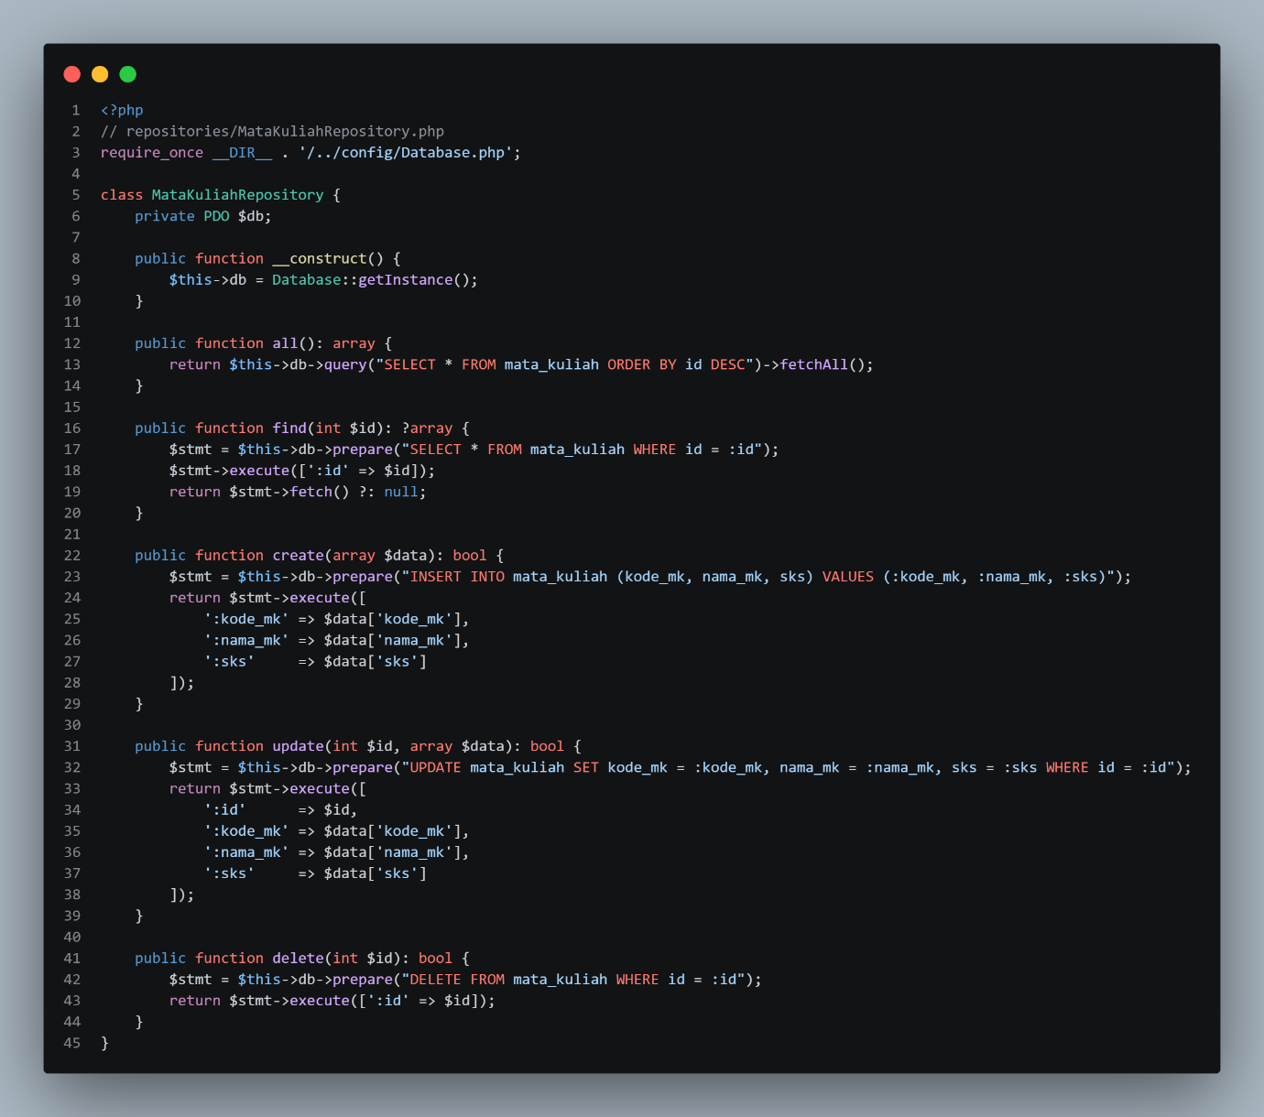
Ini adalah code bagian matakuliah repository.
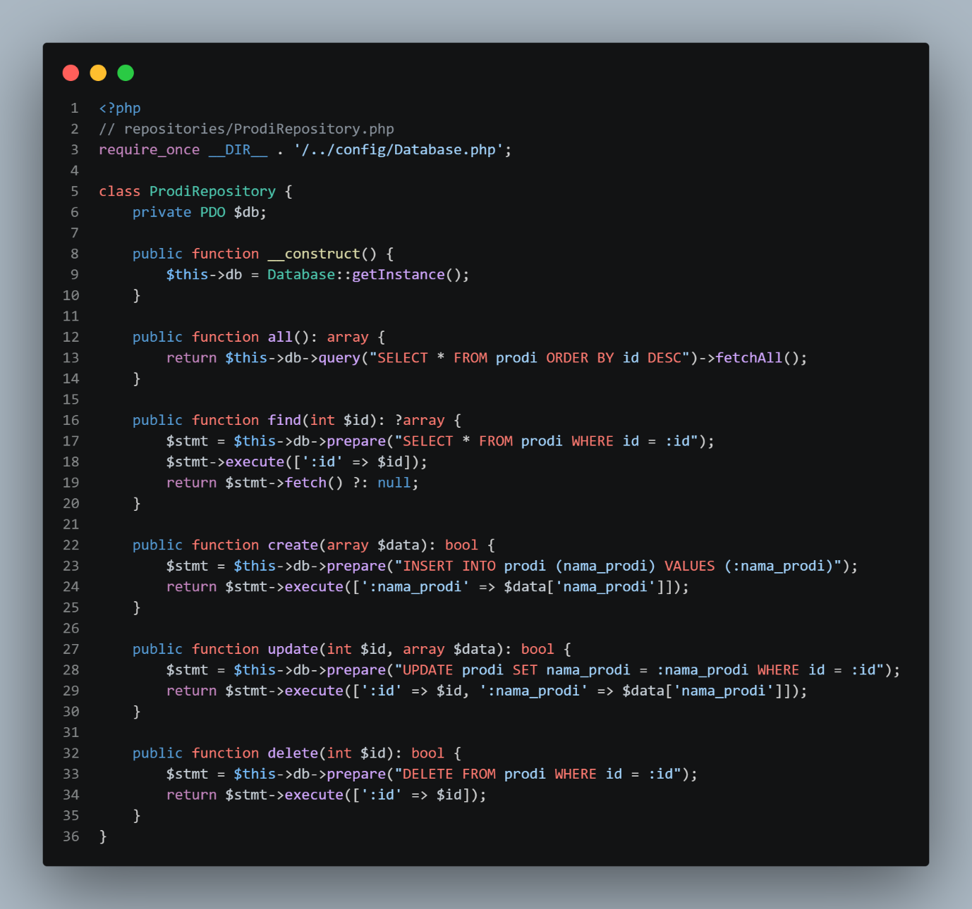
Ini adalah code bagian prodi repository.
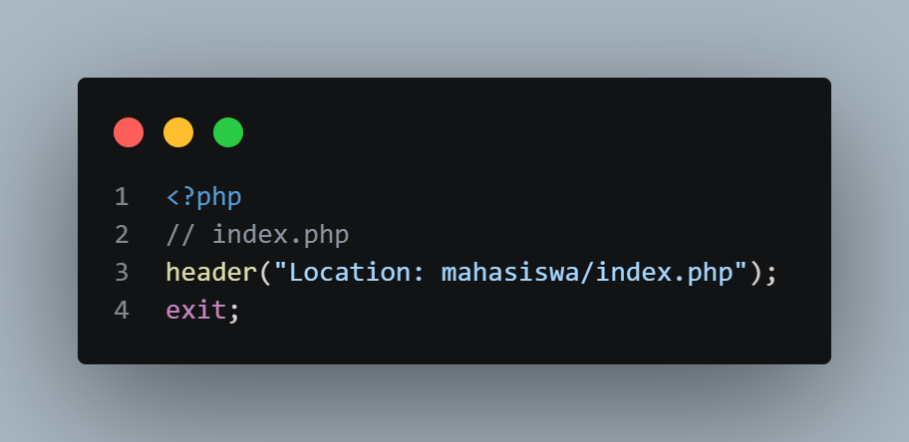
Dan ini adalah code bagian index.
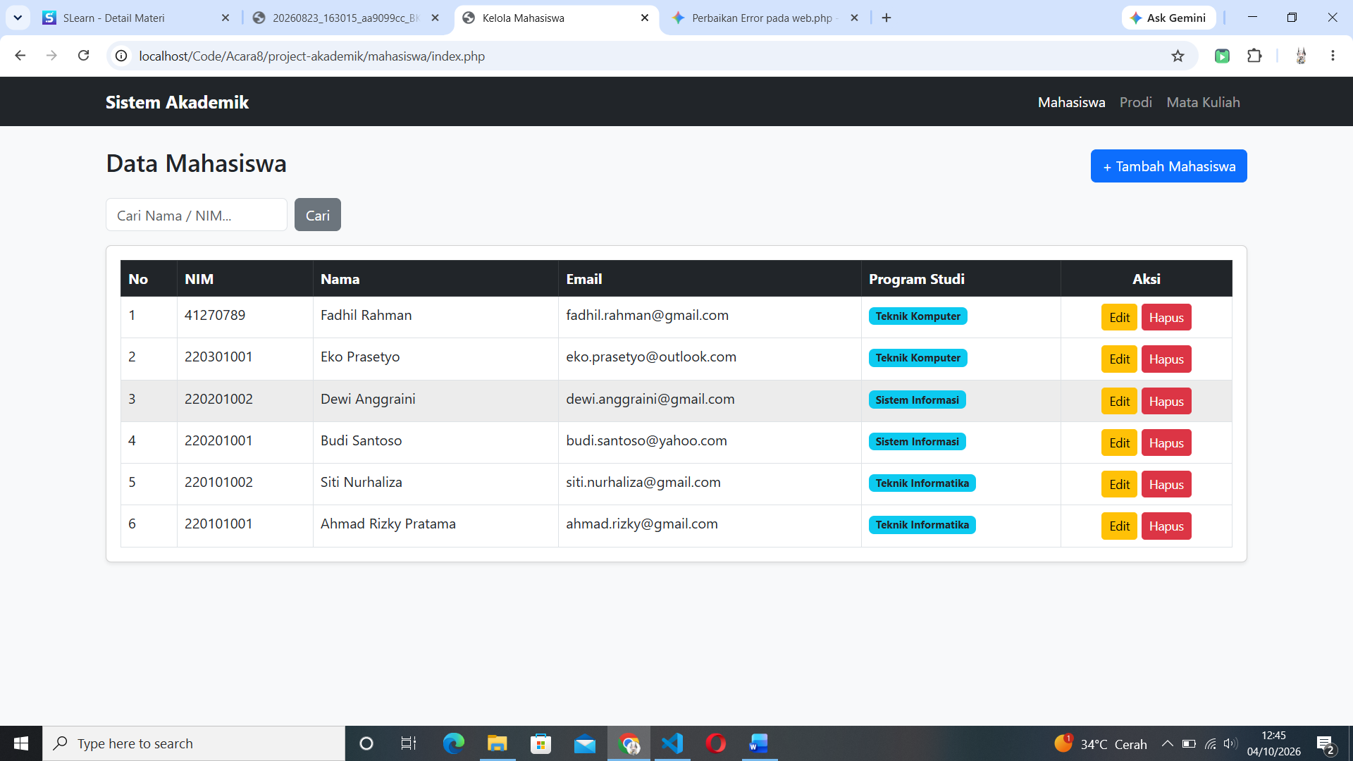
Dan ini adalah hasilnya.

